Déclaration annuelle de ruches : Du 1er septembre au 31 décembre
La déclaration de ruches est une obligation annuelle pour tout détenteur de colonies d’abeilles, dès la première ruche détenue.

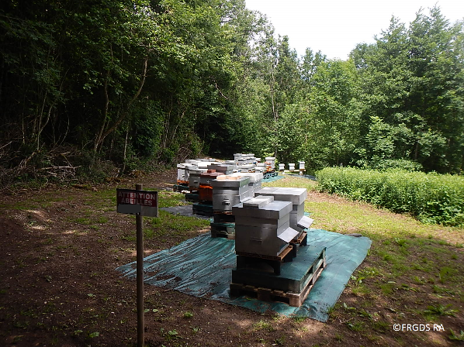
Elle participe à :
- La gestion sanitaire des colonies d’abeilles,
- La connaissance de l’évolution du cheptel apicole,
- La mobilisation d’aides européennes pour la filière apicole française,
Elle doit être réalisée chaque année, entre le 1er septembre et le 31 décembre. Toutes les colonies sont à déclarer, qu’elles soient en ruches, en ruchettes ou ruchettes de fécondation.
Une procédure simplifiée de déclaration en ligne a été mise en place sur le site : http://mesdemarches.agriculture.gouv.fr/
En cas de besoin, contactez le service d’assistance aux déclarants :
- Mail : assistance.declaration.ruches@agriculture.gouv.fr
- Téléphone : 01 49 55 82 22
A NOTER : pour les nouveaux apiculteurs ou les apiculteurs souhaitant obtenir un récépissé de déclaration actualisé, il est possible de réaliser une déclaration hors période obligatoire (entre le 1er janvier et le 31 Août 2018. Cette démarche ne dispense cependant pas de la déclaration annuelle de ruches (à réaliser obligatoirement entre le 1er septembre et le 31 décembre 2018)

